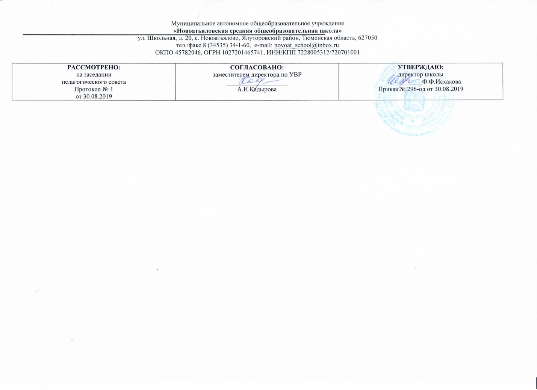

Рабочая программа
по учебному предмету
алгебра
9 класс
(основное общее образование)

Составитель: Климчинская И.В.,
учитель математики 1 категории.

2019

Планируемые результаты освоения учебного предмета

Программа обеспечивает достижения следующих результатов освоения образовательной программы основного общего образования:
1. В направлении личностного развития:
• умение ясно, точно, грамотно излагать свои мысли в устной и письменной форме, понимать смысл поставленной задачи, выстраивать аргументацию, приводить примеры и контрпримеры;
• критичность мышления, умение распознавать логически некорректные высказывания, отличать гипотезу от факта;
• представление о математической науке как сфере человеческой деятельности, об этапах ее развития, о ее значимости для развития цивилизации;
• креативность мышления, инициатива, находчивость, активность при решении математических задач;
• умение контролировать процесс и результат учебной математической деятельности;
• способность к эмоциональному восприятию математических объектов, задач, решений, рассуждений.

2. В метапредметном направлении:
• умение видеть математическую задачу в контексте проблемной ситуации в других дисциплинах,
в окружающей жизни;
• умение находить в различных источниках информацию, необходимую для решения математических проблем, и представлять ее в понятной форме, принимать решение в условиях неполной и избыточной, точной и вероятностной информации;
• умение понимать и использовать математические средства наглядности (графики, диаграммы, таблицы, схемы и др.) для иллюстрации, интерпретации, аргументации;
• умение выдвигать гипотезы при решении учебных задач и понимать необходимость их проверки;
• умение применять индуктивные и дедуктивные способы рассуждений, видеть различные стратегии решения задач;
• понимание сущности алгоритмических предписаний и умение действовать в соответствии с предложенным алгоритмом;
• умение самостоятельно ставить цели, выбирать и создавать алгоритмы для решения учебных математических проблем;
• умение планировать и осуществлять деятельность, направленную на решение задач исследовательского характера;
• первоначальные представления об идеях и методах математики как универсальном языке науки и техники, средстве моделирования явлений и процессов.

3. В предметном направлении:
предметным результатом изучения курса является сформированность следующих умений.

Предметная область «Арифметика»
• переходить от одной формы записи чисел к другой, представлять десятичную дробь в виде обыкновенной и обыкновенную – в виде десятичной, записывать большие и малые числа с использованием целых степеней десятки;
• выполнять арифметические действия с рациональными числами, сравнивать рациональные
и действительные числа, находить в несложных случаях значения степеней с целыми показателями, находить значения числовых выражений;
• округлять целые числа и десятичные дроби, находить приближения чисел с недостатком и избытком, выполнять оценку числовых выражений;
• пользоваться основными единицами длины, массы, времени, скорости, площади, объема, выражать более крупные единицы через более мелкие и наоборот;
• решать текстовые задачи, включая задачи, связанные с отношением и пропорциональностью величин, с дробями и процентами.

Использовать приобретенные знания и умения в практической деятельности и повседневной жизни для:
• решения несложных практических расчетных задач, в том числе c использованием (при необходимости) справочных материалов, калькулятора, компьютера;
• устной прикидки и оценки результата вычислений, проверки результата вычисления с использованием различных приемов;
• интерпретации результатов решения задач с учетом ограничений, связанных с реальными свойствами рассматриваемых процессов и явлений.

Предметная область «Алгебра»
• составлять буквенные выражения и формулы по условиям задач; осуществлять в выражениях и формулах числовые подстановки и выполнять соответствующие вычисления, осуществлять подстановку одного выражения в другое, выражать в формулах одну переменную через остальные;
• выполнять: основные действия со степенями с целыми показателями, с многочленами и с алгебраическими дробями; разложение многочленов на множители; тождественные преобразования рациональных выражений;
• решать линейные уравнения, системы двух линейных уравнений с двумя переменными;
• решать текстовые задачи алгебраическим методом, интерпретировать полученный результат,
проводить отбор решений исходя из формулировки задачи;
• изображать числа точками на координатной прямой;
• определять координаты точки плоскости, строить точки с заданными координатами.

Использовать приобретенные знания и умения в практической деятельности и повседневной жизни для:
• выполнения расчетов по формулам, составления формул, выражающих зависимости между реальными величинами, нахождения нужной формулы в справочных материалах;
• моделирования практических ситуаций и исследования построенных моделей с использованием аппарата алгебры;
• описания зависимостей между физическими величинами соответствующими формулами при исследовании несложных практических ситуаций.

Предметная область «Элементы логики, комбинаторики, статистики и теории вероятностей»
• проводить несложные доказательства, получать простейшие следствия из известных или ранее полученных утверждений, оценивать логическую правильность рассуждений, использовать примеры для иллюстрации и контрпримеры для опровержения утверждений;
• извлекать информацию, представленную в таблицах, на диаграммах, графиках, составлять таблицы, строить диаграммы и графики;
• решать комбинаторные задачи путем систематического перебора возможных вариантов и с использованием правила умножения;
• вычислять средние значения результатов измерений;
• находить частоту события, используя собственные наблюдения и готовые статистические данные;
• находить вероятности случайных событий в простейших случаях.

Использовать приобретенные знания и умения в практической деятельности и повседневной жизни для:
• выстраивания аргументации при доказательстве и в диалоге;
• распознавания логически некорректных рассуждений;
• записи математических утверждений, доказательств;
• анализа реальных числовых данных, представленных в виде диаграмм, графиков, таблиц;
• решения практических задач в повседневной и профессиональной деятельности с использованием действий с числами, процентов, длин, площадей, объемов, времени, скорости;
• решения учебных и практических задач, требующих систематического перебора вариантов;
• сравнения шансов наступления случайных событий, оценки вероятности случайного события в практических ситуациях, сопоставления модели с реальной ситуацией;
• понимания статистических утверждений.

В результате изучения алгебры обучающийся научится:
- выполнять арифметические действия, сочетая устные и письменные приемы; находить значения корня натуральной степени, степени с рациональным показателем, используя при необходимости вычислительные устройства; пользоваться оценкой и прикидкой при практических расчетах;
- составлять буквенные выражения и формулы по условиям задач; осуществлять в выражениях и формулах числовые подстановки и выполнять соответствующие вычисления, осуществлять подстановку одного выражения в другое; выражать из формул одну переменную через остальные;
- выполнять основные действия со степенями с целыми показателями, с многочленами и алгебраическими дробями; выполнять разложение многочленов на множители; выполнять тождественные преобразования рациональных выражений;
- применять свойства арифметических квадратов корней для вычисления значений и преобразований числовых выражений, содержащих квадратные корни;
- решать линейные, квадратные уравнения и рациональные уравнения, сводящиеся к ним, системы двух линейных уравнений и несложные нелинейные уравнения;
- решать линейные и квадратные неравенства с одной переменной и их системы;
решать текстовые задачи алгебраическим методом, интерпретировать полученный результат, проводить отбор решений, исходя из формулировки задачи;
- изображать числа точками на координатной прямой;
- определять координаты точки плоскости, строить точки с заданными координатами; изображать множество решений линейного неравенства;
- распознавать арифметические и геометрические прогрессии; решать задачи с применением формулы общего члена и суммы нескольких первых членов;
- находить значения функции, заданной формулой, таблицей, графиком по её аргументу; находить значения аргумента по значению функции, заданной графиком или таблицей;
- определять свойства функции по ее графику; применять графические представления при решении уравнений, систем, неравенств;
описывать свойства изученных функций, строить их графики;
- извлекать информацию, представленную в таблицах, на диаграммах, графиках; составлять таблицы, строить диаграммы и графики;
- решать комбинаторные задачи путём систематического перебора возможных вариантов и с использованием правила умножения;
- вычислять средние значения результатов измерений;
- находить частоту события, используя собственные наблюдения и готовые статистические данные;
находить вероятности случайных событий в простейших случаях.
Обучающийся получит возможность:
- решать следующие жизненно практические задачи;
- самостоятельно приобретать и применять знания в различных ситуациях, работать в группах;
- аргументировать и отстаивать свою точку зрения;
- уметь слушать других, извлекать учебную информацию на основе сопоставительного анализа
объектов;
- пользоваться предметным указателем энциклопедий и справочников для нахождения
информации;
- самостоятельно действовать в ситуации неопределённости при решении актуальных для них
проблем.
- узнать значение математической науки для решения задач, возникающих в теории и практике; широту и в то же время ограниченность применения математических методов к анализу и исследованию процессов и явлений в природе и обществе;
- узнать значение практики и вопросов, возникающих в самой математике для формирования и развития математической науки; историю развития понятия числа, создания математического анализа, возникновения и развития геометрии;
- применять универсальный характер законов логики математических рассуждений, их применимость во всех областях человеческой деятельности; вероятностный характер различных процессов окружающего мира;

Содержание учебного предмета

1.Повторение курса алгебры 8 класса.
2.Квадратичная функция.

Функция. Возрастание и убывание функции. Квадратный трехчлен. Разложение квадратного трехчлена на множители. Решение задач путем выделения квадрата двучлена из квадратного трехчлена. Функция у=ах²+вх+с, ее свойства и график. Простейшие преобразования графиков функций. Функция у=х^{n}. Определение корня n-й степени. Вычисление корней –й степени.

3.Уравнения и неравенства с одной переменной.
Целое уравнение и его корни. Биквадратные уравнения. Дробные рациональные уравнения. Решение неравенств второй степени с одной переменной. Решение неравенств методом интервалов.

4.Уравнения и неравенства с двумя переменными и их системы.
Уравнение с двумя переменными и его график. Графический способ решения систем уравнений. Решение систем содержащих одно уравнение первой, а другое второй степени. Решение текстовых задач методом составления систем. Неравенства с двумя переменными. Системы неравенств с двумя переменными.
5.Прогрессии

Последовательности. Арифметическая и геометрическая прогрессии. Формулы n-го члена и суммы n первых членов прогрессии.
6.Элементы комбинаторики и теории вероятностей

Примеры комбинаторных задач. Перестановки, размещения, сочетания. Относительная частота случайного события. Равновозможные события и их вероятность.
7.Повторение. Решение задач по курсу алгебры 7-9.
Тематическое планирование по алгебре 9 класс
Ю.Н.Макарычев, Н.Г.Миндюк, К.И.Нешков, С.Б.Суворова. Алгебра. 9 класс. Учебник для общеобразовательных организаций.М.: «Просвещение», .2017..
№ урока | Тема раздела | Тема урока | Количество часов
1 | Повторение курса алгебры 7-8 кл (7ч) Квадратичная функция (22 ч) | Вводный урок. Повторение курса алгебры 7-8 класса . Действия с числами и выражениями. | 1
2 |  | Повторение курса алгебры 7-8 кл. Уравнения и их системы. | 1
3 |  | Повторение курса алгебры 7-8 кл. Неравенства и их системы. | 1
4 |  | Повторение по теме функция. | 1
5-6 |  | Свойства функции. | 2
7 |  | Вводная контрольная работа | 1
8 |  | Квадратный трёхчлен и его корни. | 1
9-11 |  | Разложение квадратного трехчлена на множители. | 3
12-13 |  | Функция , её график и свойства. | 2
14-16 |  | График функции ,  у=а(х-^{m})2. | 3
17-19 |  | Построение графика квадратичной функции. | 3
20 |  | Контрольная работа № 1 по теме «Квадратичная функция». | 1
21 |  | Функция . | 1
22-23 |  | Корень n-ой степени. | 2
24-26 |  | Степень с рациональным показателем. | 3
27-28 |  | Обобщение по пройденной теме «Степень с рациональным показателем» | 2
29 |  | Контрольная работа № 2 «степень с рациональным показателем» | 1
30-31 | Уравнения и неравенства с одной переменной (13ч) | Целое уравнение и его корни. | 2
32-34 | Уравнения и неравенства с одной переменной (13ч) | Уравнения, приводимые к квадратным. | 3
35-37 | Уравнения и неравенства с одной переменной (13ч) | Дробные рациональные уравнения. | 3
38-39 | Уравнения и неравенства с одной переменной (13ч) | Решение неравенств второй степени с одной переменной. | 2
40-41 | Уравнения и неравенства с одной переменной (13ч) | Решение неравенств методом интервалов. | 2
42 | Уравнения и неравенства с одной переменной (13ч) | Контрольная работа № 3 «Уравнения и неравенства с одной переменной» | 1
43-44 |  | Уравнения с двумя переменными и его график. | 2
45 |  | Графический способ решения систем уравнений. | 1
46-47 |  | Решение систем уравнений второй степени. | 2
48 |  | Решение систем уравнений второй степени. | 1
49-52 |  | Решение задач с помощью систем уравнений второй степени. | 4
53-54 | Уравнения и неравенства с двумя переменными ( 16 ч) | Неравенства с двумя переменными. | 2
55-56 | Уравнения и неравенства с двумя переменными ( 16 ч) | Системы неравенств с двумя переменными. | 2
57 | Уравнения и неравенства с двумя переменными ( 16 ч) | Контрольная работа № 4 «Уравнения и неравенства с двумя переменными» | 1
58 | Уравнения и неравенства с двумя переменными ( 16 ч) | Обобщение и коррекция знаний по теме Уравнения и неравенства с двумя переменными. | 1
59-61 | Арифметическая и геометрическая прогрессии (17 ч) | Последовательности. | 3
61-63 | Арифметическая и геометрическая прогрессии (17 ч) | Определение арифметической прогрессии. Формула n-ого члена. | 3
64-67 | Арифметическая и геометрическая прогрессии (17 ч) | Формула суммы первых n-членов арифметической прогрессии. | 3
68 | Арифметическая и геометрическая прогрессии (17 ч) | Контрольная работа №5 «Арифметическая прогрессия» | 1
69-71 | Арифметическая и геометрическая прогрессии (17 ч) | Определение  геометрической прогрессии. | 3
72-74 | Арифметическая и геометрическая прогрессии (17 ч) | Формула суммы первых n-членов геометрической прогрессии. | 3
75 | Арифметическая и геометрическая прогрессии (17 ч) | Контрольная работа № 6  «Геометрическая прогрессия» | 1
76 – 78 | Элементы комбинаторики и теории вероятностей  ( 15 ч) | Примеры комбинаторных задач. | 3
79-80 | Элементы комбинаторики и теории вероятностей  ( 15 ч) | Перестановки. | 2
81-82 | Элементы комбинаторики и теории вероятностей  ( 15 ч) | Размещения. | 2
83-85 | Элементы комбинаторики и теории вероятностей  ( 15 ч) | Сочетания. | 3
86-87 | Элементы комбинаторики и теории вероятностей  ( 15 ч) | Относительная частота случайного события. | 2
88-89 | Элементы комбинаторики и теории вероятностей  ( 15 ч) | Вероятность равновозможных событий. | 2
90 | Элементы комбинаторики и теории вероятностей  ( 15 ч) | Контрольная работа № 7 «элементы комбинаторики и теории вероятностей» | 1
91 | Повторение Решение задач по курсу алгебры 7-9. (9ч) | Анализ контрольной . повторение на вычисление выражений. | 1
92 | Повторение Решение задач по курсу алгебры 7-9. (9ч) | Тождественные преобразования. | 1
93-94 | Повторение Решение задач по курсу алгебры 7-9. (9ч) | Уравнения и системы уравнений. | 2
95-96 | Повторение Решение задач по курсу алгебры 7-9. (9ч) | Неравенства и их системы. | 2
97 | Повторение Решение задач по курсу алгебры 7-9. (9ч) | Функции. | 1
98-99 | Повторение Решение задач по курсу алгебры 7-9. (9ч) | Итоговая контрольная работа в форме ОГЭ. | 2

